Projekt 1: Roberto Panizza & Loris Trifoglio

Zielsetzung & Rahmen
Ziel war es, eine gemeinsame Schweizer Karte in einem einheitlichen CSV-Format zu erzeugen, bestehende Algorithmen auf diesem Datensatz auszuführen und zu beurteilen sowie einen zusätzlichen Algorithmus/Optimierung zu implementieren (hier: Beam Search). Die Resultate werden in einem Git-Repository abgelegt und reproduzierbar gemacht.

Abgabe:
Der vollständige Code (inkl. aller Anpassungen) liegt unter:
https://github.com/rpa-private/wi_softwareengineering_2023_roberto_loris
wi_softwareengineering_2023_roberto_loris/src/main/java/ch/fhnw/richards/Week_03/project1
Die CSV-Dateien liegen ebenfalls im ZIP-Ordner in diesem Repo. Das Zip File muss lokal entpackt werden und danach der Pfad zum Ordner Nodes_Edges in der Datei MapData.java angegeben werden.
Es sind alle Dateien im Repo. Die Struktur und Abgabekriterien entsprechen der Aufgabenstellung.

Phase 1: Datenaufbereitung
Hier ist unsere Karte: https://s.geo.admin.ch/syvoz9cgz26e
Damit wir nicht alles manuell abfüllen mussten, haben wir aus Zeitgründen mithilfe von ChatGPT aus dem kombinierten KML-File zwei CSV-Dateien erstellen lassen, mit allen Nodes und Edges. Diese befinden sich als Zip Datei ebenfalls im Repository.
Die CSV-Dateien müssen ausserhalb des Projektordners gespeichert werden und in der Datei MapData referenziert werden:
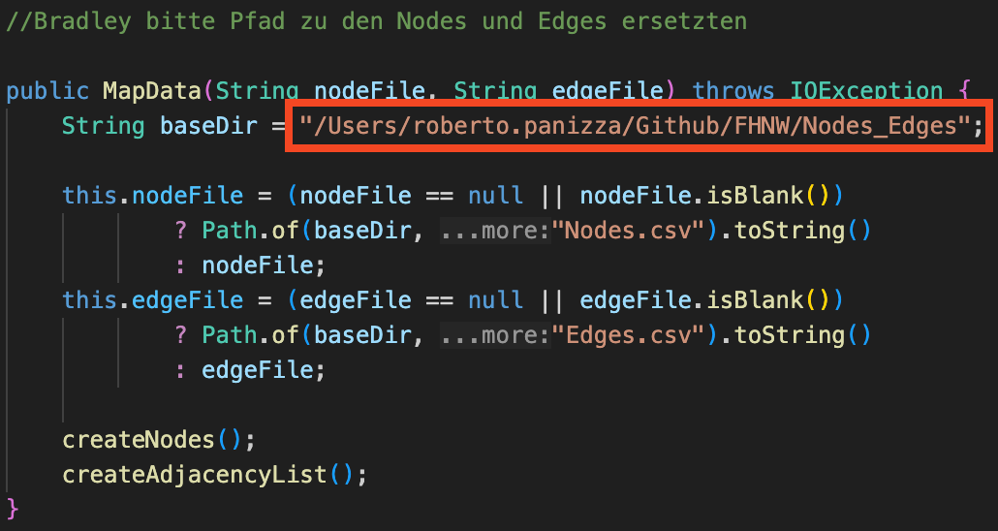

Phase 2: testing existing algorithms

Greedy Best-First
Hinweis: Hier gingen wir zuerst von einem anderen Algroithmus aus, daher haben wir zu Beginn aus Versehen die Greedy best-First umgesetzt. Im Anschluss haben wir noch BFS und DFS.
Kurze Beschreibung:
- Geht immer in Richtung Ziel nach Luftlinie
- Wählt jeweils den aktuell zielnächsten Ort
- Vermeidet Schleifen durch Merken besuchter Orte
- Stoppt sobald das Ziel erreicht ist und gibt den Weg zurück
- Zählt die betrachteten Orte und kann die Weglänge in Metern berechnen
Erkenntnisse:
- Schnell in der Praxis doch nicht immer der kürzeste Weg

A*
Kurze Beschreibung:
- Kombiniert Luftlinie zum Ziel mit bisheriger Weglänge
- Wählt den Weg mit der kleinsten Summe aus beidem
- Vermeidet Schleifen durch Markieren bereits besuchter/abgeschlossener Orte
- Stoppt am Ziel und rekonstruiert den kompletten Weg
- Zählt betrachtete Orte und kann die Weglänge in Metern berechnen
Erkenntnisse:
- Liefert bei realistischer Luftlinien-Schätzung meist den kürzesten Weg
- Gründlicher als Greedy aber meistens etwas mehr Rechenaufwand

Breadth und Depth Search
Hinweis: Schlussendlich ist uns aufgefallen, dass wir bisher nur eine Greedy BestFirst Suche hatten und keine Breadth und Depth search, diese haben wir dann zum Schluss ebenfalls eingefügt.

Breadth-First (BFS)
- Geht schrittweise Ebene für Ebene vor
- Findet den kürzesten Weg in Anzahl Kanten
- Vermeidet Schleifen durch Markieren besuchter Orte
- Stoppt am Ziel und gibt den kompletten Weg zurück
- Zählt betrachtete Orte und kann die Weglänge in Metern berechnen
Erkenntnisse:
- Gut, wenn wenige Schritte wichtig sind
- Benötigt oft mehr Speicher, da viele Wege parallel gehalten werden
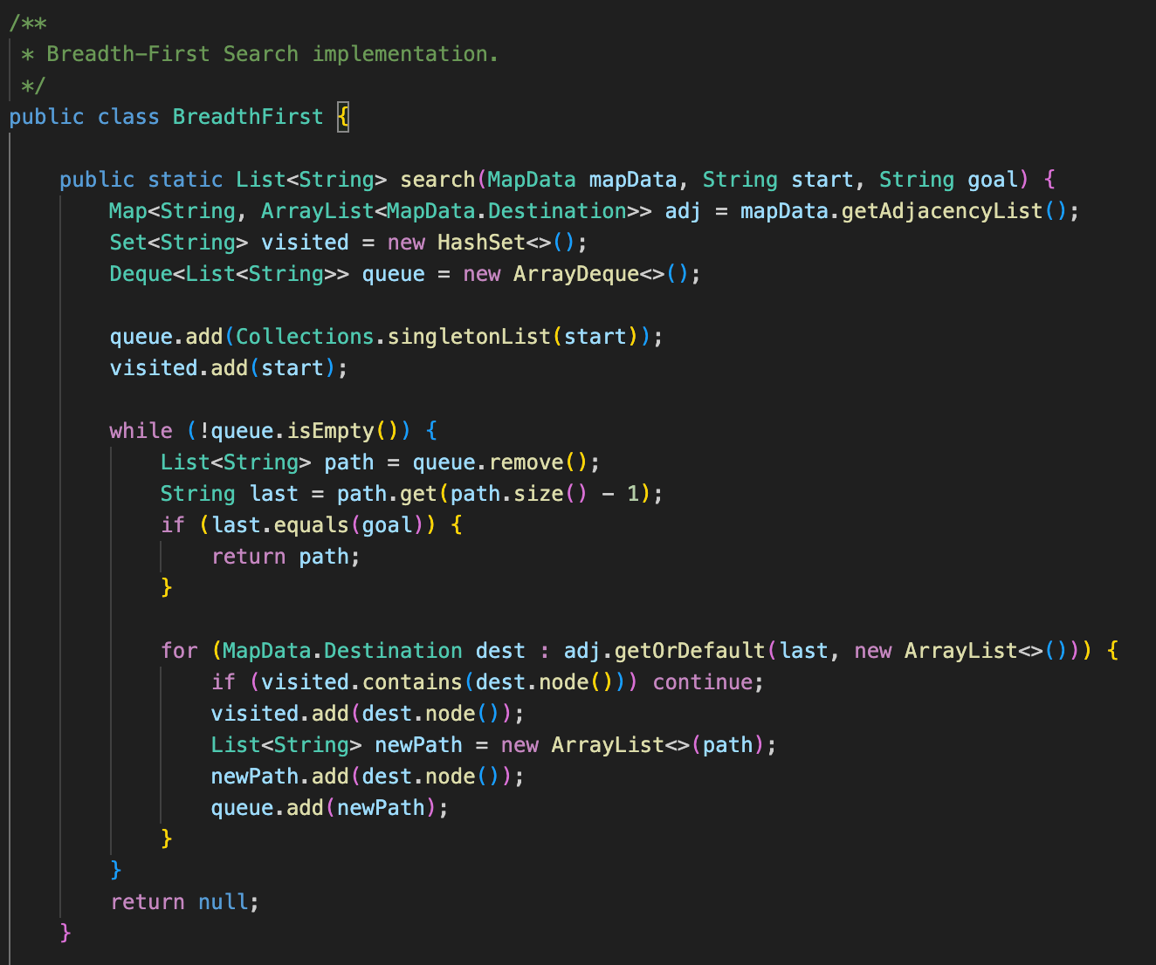

Depth-First (DFS)
- Geht möglichst tief in eine Richtung, dann Backtracking
- Liefert den zuerst gefundenen Weg, nicht garantiert kürzest
- Vermeidet Schleifen durch Markieren und Pfadprüfung
- Stoppt am Ziel und gibt den kompletten Weg zurück
- Zählt betrachtete Orte und kann die Weglänge in Metern berechnen
Erkenntnisse:
- Braucht wenig Speicher, kann aber in Sackgassen abtauchen
- Ergebnis hängt stark von der Nachbarn-Reihenfolge ab
- Nicht geeignet, um minimale Wege sicher zu finden
Unterschiede und Auswirkungen:
- BFS priorisiert Breite und garantiert minimal viele Schritte, kostet mehr Speicher
- DFS priorisiert Tiefe, ist speichersparend, aber riskant für lange Umwege

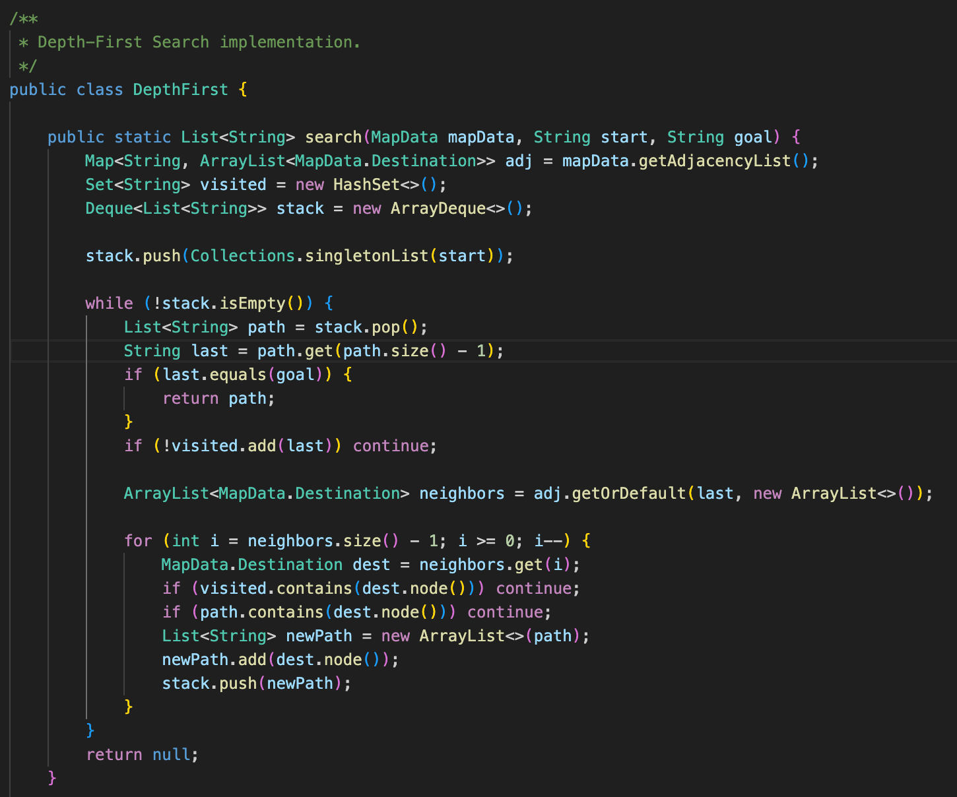

Phase 3: Beam Search
Wir haben uns für die Erstellung der BeamSearch entschieden.
- Begrenzt pro Ebene auf k beste Kandidaten
- Bewertet Wege mit f = g (bisherige Strecke) + h (Luftlinie)
- Hält Suche zielnah wie A*, aber schlanker und breiter als Greedy

Wichtige Bausteine:

Pfaddatensatz inkl. Kosten
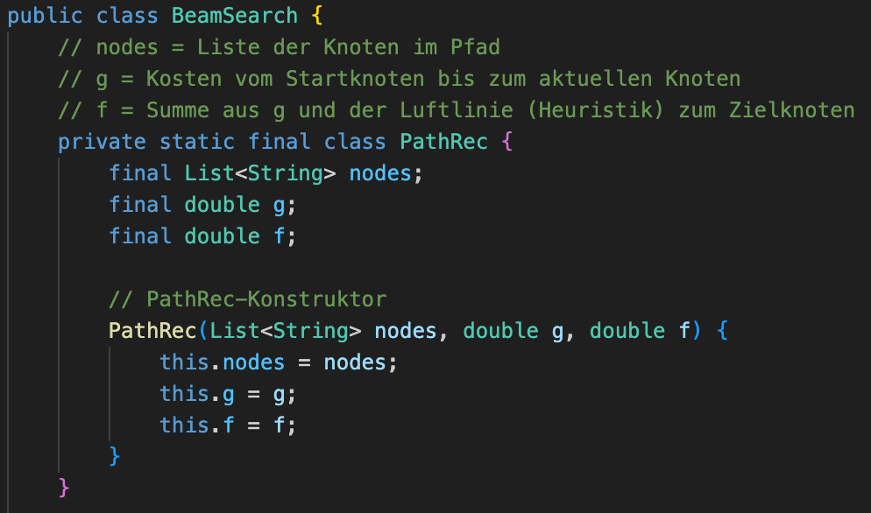

Einstieg + Initialisierung
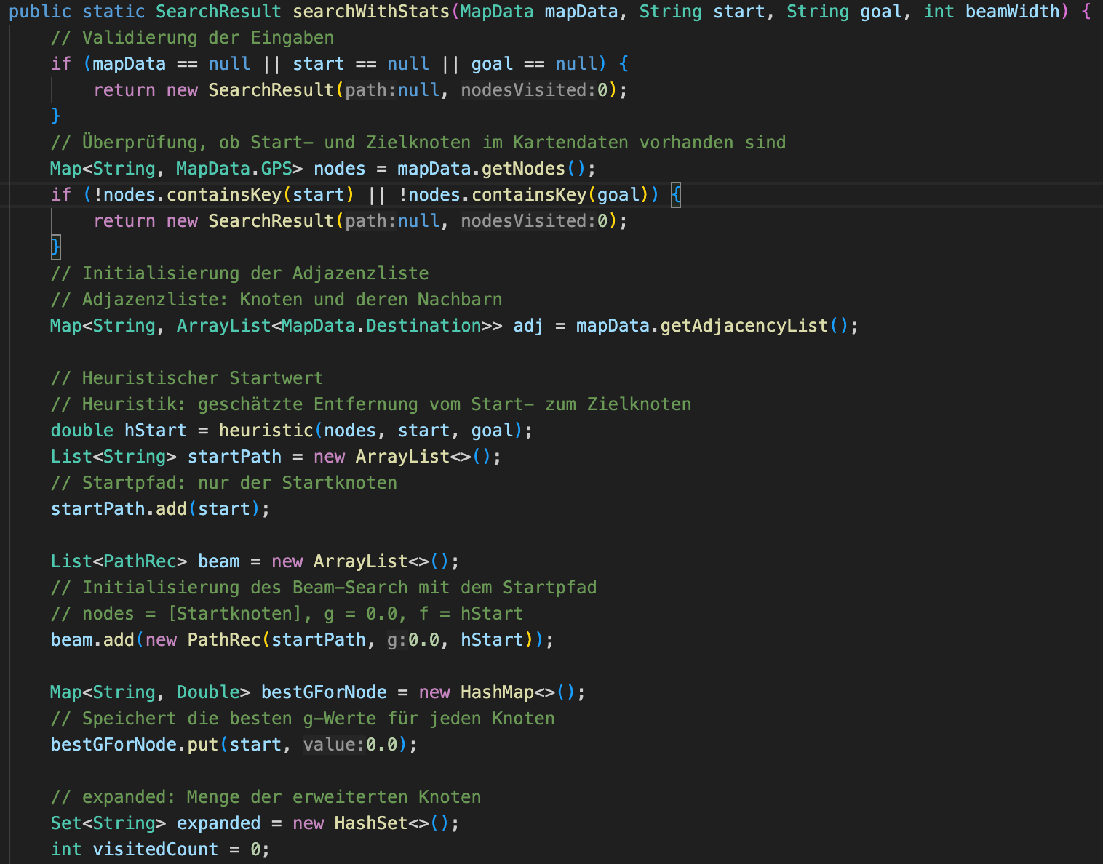

Heuristik (Luftlinie)
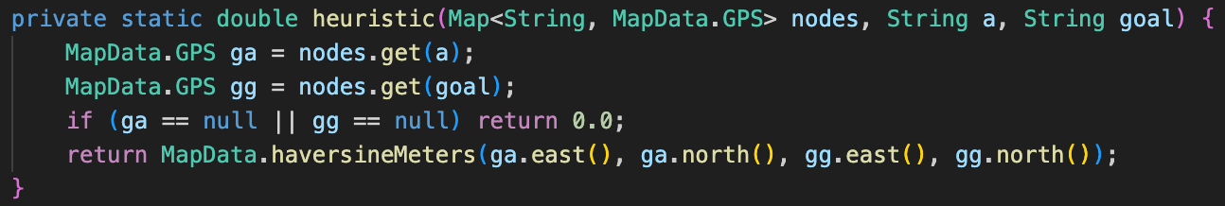

Ablauf der Suche

Hauptrunde:
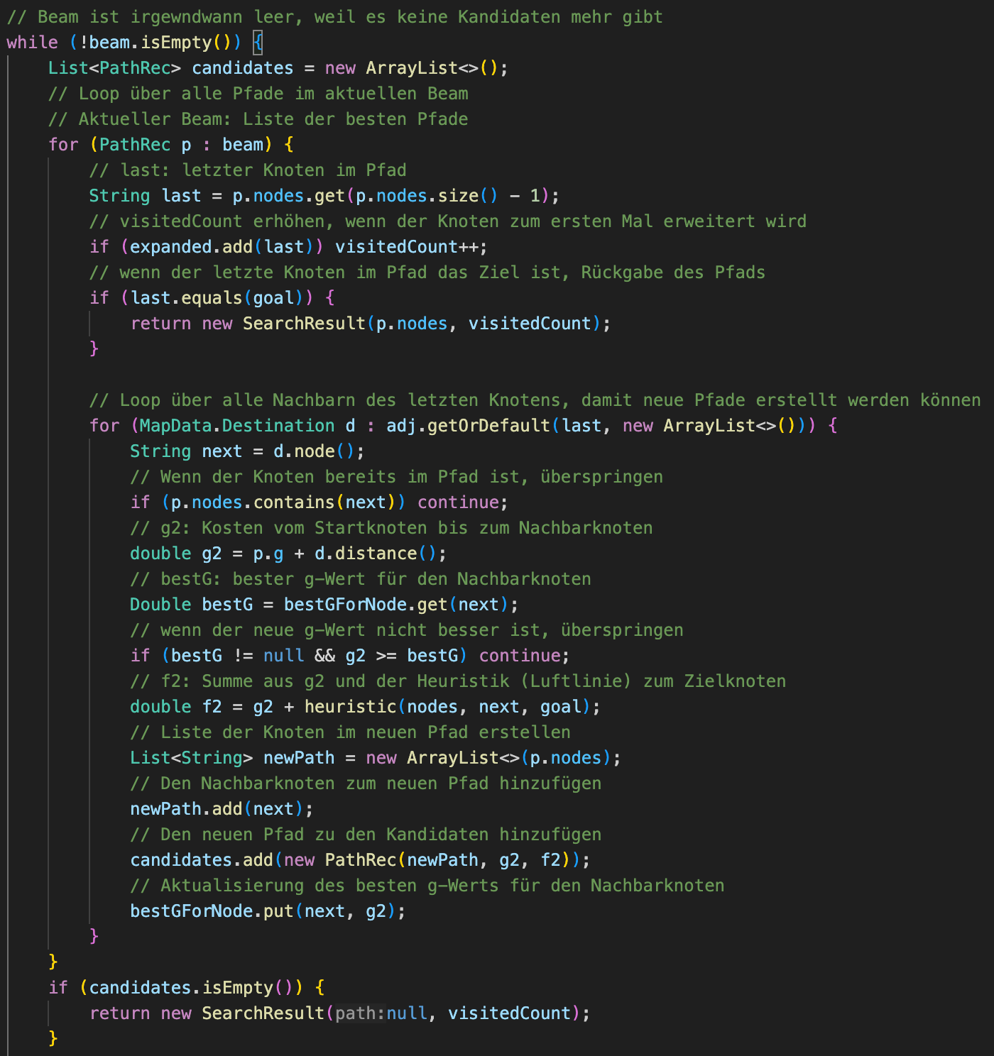

Komfort-Wrapper:

Gedanken/Entscheidungen
- Beam-Width steuert Qualität vs. Aufwand:
  - klein = schneller, riskanter;
  - gross = näher an A*
- f = g + h hält Balance zwischen bisheriger Strecke und Zielnähe
- bestGForNode verhindert schlechtere Duplikate am gleichen Endknoten
- Dedup der Endknoten hält den Beam vielfältig statt redundant
- Frühe Rückgaben bei Zieltreffer sparen Zeit

Testen
- CSV ablegen und in MapData Pfad angeben. Ist oben beschrieben.
- Dann die Test.java File ausführen.
In der Test.java können auch andere Routen getestet werden:
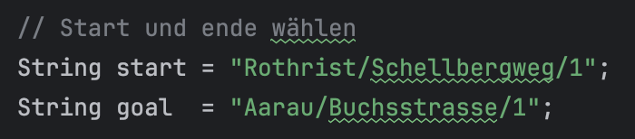
Die Resultate werden folgendermassen ausgegeben:
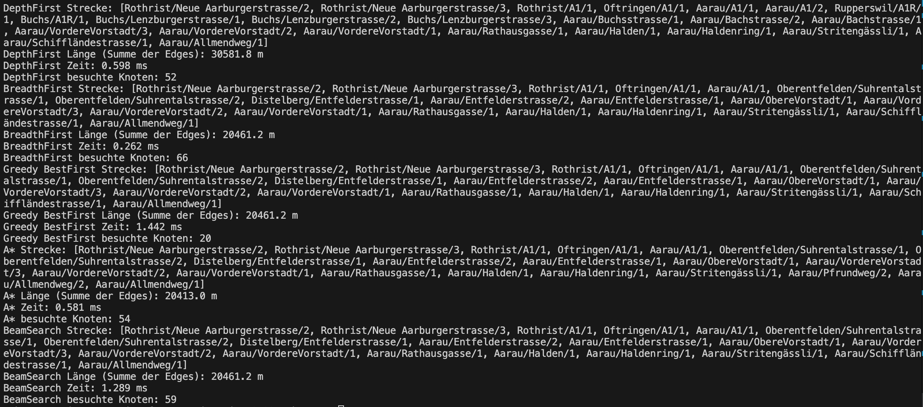

Ergebnisse

Von Rothrist/Schellbergweg/1 nach Aarau/Buchsstrasse/1
Suche | Länge (m) | Zeit (ms) | Besuchte Knoten
DFS | 29 751.3 | 0.886 | 41
BFS | 29 751.3 | 0.383 | 36
Greedy Best-First | 21 232.9 | 1.696 | 24
A* | 21 188.1 | 1.392 | 46
BeamSearch | 29 751.3 | 0.954 | 35

Routenwahl:
- DFS, BFS und Beam nahmen exakt dieselbe lange A1-Route (~29.75 km).
- A* und Greedy sind via Oberentfelden/Entfelderstrasse und fuhren deutlich kürzer (~21.2 km).

Bestes Ergebnis:
- A* war am kürzesten (21 188 m) – noch ca. 45 m kürzer als Greedy.

Tempo vs. Qualität:
- BFS rechnete am schnellsten (0.291 ms), lieferte aber die lange Route.
- Greedy brauchte am längsten (1.740 ms), kam aber fast an A* heran.

Heuristik lohnt sich:
- A* und Greedy sparen ~8.6 km gegenüber DFS/BFS/Beam.

BeamSearch:
- Brachte hier keinen Vorteil, gleiche Route und Länge wie DFS/BFS.

Knoten (besuchte Knoten):
- DFS 41, BFS 36, Greedy 24 (am wenigsten), A* 46 (am meisten), Beam 35.
- Greedy prüfte am wenigsten Knoten, war aber dennoch langsamer als BFS, die Heuristik führte wohl zu Umordnungen/Neubewertungen. A* inspizierte am meisten Knoten, fand dafür die beste Route.
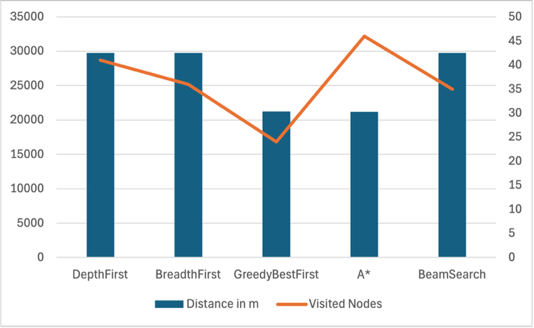

Von Rothrist/Neue Aarburgerstrasse/2 nach Aarau/Allmendweg/1
Suche | Länge (m) | Zeit (ms) | Besuchte Knoten
DFS | 30 581.8 | 0.598 | 52
BFS | 20 461.2 | 0.262 | 66
Greedy Best-First | 20 461.2 | 1.442 | 20
A* | 20 413.0 | 0.581 | 54
BeamSearch | 20 461.2 | 1.289 | 59

Routenwahl:
- DFS nahm die lange A1-Schleife (~30.58 km).
- BFS, Greedy und Beam wichen ab (via Oberentfelden → Entfelderstrasse → Obere/Vordere Vorstadt) und fuhren deutlich kürzer (~20.46 km).
- A* fuhr fast gleich, bog am Ende aber über Pfrundweg → Allmendweg ab und war minimal kürzer (~20.41 km).

Bestes Ergebnis:
- A* war am kürzesten (20 413 m), rund 48 m kürzer als BFS/Greedy/Beam (20 461 m).

Tempo vs. Qualität:
- BFS rechnete am schnellsten (0.277 ms) und fand hier bereits die kurze Route.
- Greedy war am langsamsten (1.828 ms) und landete bei der Strecke gleichauf mit BFS/Beam.
- A* lag zeitlich dazwischen (1.009 ms).

Heuristik lohnt sich:
- Die Abkürzung spart ~10.1 km gegenüber DFS (30 582 m → 20 461 m mit BFS/Greedy/Beam, 20 413 m mit A*).
- A* bringt zusätzlich ~48 m weniger Strecke.

BeamSearch:
- Kein Vorteil gegenüber BFS/Greedy – gleiche Route und Länge, zudem langsamer als BFS (1.067 ms vs. 0.277 ms).

Knoten (besuchte Knoten):
- DFS 52, BFS 66 (am meisten), Greedy 20 (am wenigsten), A* 54, Beam 59.
- BFS exploriert breit (viele Knoten), ist aber pro Schritt sehr günstig → schnell trotz hoher Knotenzahl. Greedy braucht extrem wenige Knoten, erreicht aber „nur“ die zweitbeste Strecke. A* betrachtet mehr Knoten als Greedy, nutzt die zusätzliche Suche aber für den minimalen Feinschliff.
